В основе интеллекта память и внимание

Здравствуйте, уважаемые родители!
Часто мы сетуем на то, что соседский Вова, быстрее и лучше усваивает новую информацию и новые виды деятельности и вздыхаем, что наш ребенок не в нас пошел… 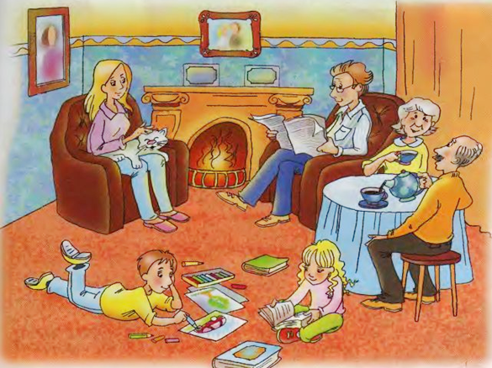
На самом деле в основе интеллектуальных способностей лежат такие процессы психики как восприятие, память, внимание, мелкая моторика рук. Именно на их основе формируется более сложный и многогранный процесс - мышление, который отвечает за творческий нестандартный подход к решению задач, создание индивидуального стиля деятельности, а в дальнейшем, помогает сформировать высокий уровень обучаемости. Это ведь так важно для будущей взрослой жизни –уметь адаптироваться к изменяющимся жизненным условиям , чтобы развиваться и в профессиональном и в личностном плане.

Нам очень повезло, потому что такие процессы как восприятие, память, внимание можно и нужно тренировать в любом возрасте, особенно увлекательно заниматься этим в компании с собственными детьми.
Мы предлагаем вашему вниманию такие игры, которые не требуют особенной подготовки и послужат не только интеллектуальному развитию вашего ребенка, но, также, помогут получить опыт совместных положительных эмоций и будут способствовать созданию доверительных отношений между вами.

Игры на развитие внимания.
Всегда игры начинает взрослый, он объясняет правила игры, а когда ребенок их усвоит, поменяется с ним ролями.

- Пол, нос, потолок (с ускорением темпа).
- Сколько чего? Осматривая комнату называть все предметы на букву к, все круглые, все деревянные и т. д.
- Выполни уговор. Договориться с участниками, какие ответные движения нужно производить в ответ на движения ведущего. Отрепетировать несколько раз, далее тот, кто ошибся, выбывает из игры.
- Обойди спиной. Участники должны обойти змейкой все поставленные на пути в одну линию предметы, темп ускоряется.
- Отгадай. Ребенка водят по комнате 30-40 секунд, потом подводят к любому предмету и он должен на ощупь догадаться что это.
- Пишем по воздуху. Взрослый стоя спиной к ребенку пишет по воздуху печатными буквами несложные слова, а ребенок пытается сразу же их читать. В зависимости от готовности ребенка, слова можно усложнять.
- Рисунок на спине. Взрослый рисует ребенку на спине какой- либо предмет, ребенок должен отгадать, что нарисовано. Начинать нужно с простых изображений, отгадывать нарисованное можно с помощью наводящих вопросов.
- Узнай по звуку. На столе разложить несколько предметов, которые ребенок может рассмотреть и потрогать. Затем ребенку завязываются глаза и он по звуку должен определить предмет, который его издает.
- Волшебный мешочек. Взрослый предлагает ребенку с завязанными глазами вытащить из мешочка какой- либо из находящихся там предметов и на ощупь определить что это /предметы должны быть знакомы ребенку, иметь несложный контур и различную фактуру.
- Что нового. Взрослый рисует на доске или листе бумаги мелом какую либо геометрическую фигуру /например квадрат, который потом превратиться в дом с окружающим его парком/ ребенок закрывает глаза, а взрослый в это время дорисовывает новые детали / участников может быть несколько. На определенном этапе игры можно закрывать глаза по очереди/. Открыв глаза ребенок должен определить что изменилось на рисунке, и чем дольше длится игра, тем сложнее искать новые детали.
- Сосчитай всех… Бабушек по дороге домой, синие машины, детей, собак, людей в красной одежде и т. д.
- Археология. Взрослый опускает кисть руки в таз, миску с песком /можно заменить крупой и засыпает ее. Ребенок должен осторожно «откопать» руку, то есть провести археологические раскопки /можно сделать игру более интересной, спрятав в руке какой – либо предмет или конфету – «клад»/. При этом нельзя дотрагиваться до кисти руки, как только ребенок ее коснется, игра начинается сначала /можно меняться местами со взрослым/.

Игры на развитие памяти
- Скороговорки. Предложите вашему ребенку произнести скороговорки разной длины и в разном темпе.
- Движение по памяти. Предложите ребенку повторить выполненное вами движение. Оно может быть танцевальным, пародийным и т. д.
- Зеркало. Предложите ребенку быть вашим зеркальным отражением. Пусть он попытается скопировать ваши движения, поменяйтесь местами.
- Вспомни не глядя. Проведите упражнение в комнате, месте, которое ребенок хорошо знает. Предложите ему осмотреть комнату, а потом закрыть глаза и ответить на ваши вопросы. Например: сколько картин на стене, какой рисунок на обоях, сколько ступеней на лестнице и т. д.

Игры с пальчиками.
С развитием пальцев рук начинается развитие ума. Эти игры помогают освоению координации, то есть согласованию, приведению в соответствие с командами мозга свои движения, действия. Еще одно особое достоинство этих игр состоит в том, что они помогают развитию речи, разговора, общения, они сами его часть.
- Теневой театр.
- Сурдоперевод. Взрослый поет, читает стихи, сказки, басни, ребенок показывает действия, происходящие в тексте с помощью слов, можно играть с участием нескольких детей.
- Моя черепаха. Вот моя черепаха. Сожмите пальцы в кулак. Она живет в панцире, она очень любит свой дом. Когда она хочет есть, она высовывает голову (выставьте большой палец) и прячет ее обратно Спрячьте в кулак большой палец), когда хочет спать.
- Воробьи. Пять воробьев на заборе сидели (держите перед собой руку с растопыренными пальцами, а по мере того как птички улетают, сжимайте пальцы). Один улетел, а четыре запели. И пели, пока не сморила усталость. Один улетел, - и их трое осталось. Сидели втроем и немного скучали, один улетел, а двое остались.
- Кто кого перетянет. Играющие чертят линию. Захватывают друг друга любым пальцем любой руки и тянут в свою сторону, побеждает тот, кто перетянет.
Для того, чтобы совместные игротренировки доставили вам и детям удовольствие следуйте нехитрому совету: Не старайтесь во всем быть лучше ребенка. Если ребенок справился с заданием, обязательно отметьте это, похвалите и, если возможно, расскажите о победе ребенка в семье, своем окружении.

